Урок літаратурнага чытання для вучняў II класа

Падрыхтавала Гром Юлія Аляксандраўна,

настаўнік пачатковых класаў

без катэгорыі

Тэма. « Жывёлы побач з намі Н. Галіноўская. «Хто жыве ў траве?»; Р. Ігнаценка. «У арэхах»
Мэта: стварыць умовы для ўдасканалення навыку чытання; спрыяць развіццю чытацкіх уменняў, па- шырэнню лексічнага запасу; садзейнічаць фарміраванню пачуцця любові да прыроды праз адчуванне прыгажосці навакольнага асяроддзя, пазнавальнага інтарэсу ды вывучэння навакольнага свету.
Абсталяванне: падручнік, сонейкі, хмаркі.
Ход урока
I. Арганізацыйны этап
Настаўнік: Сябры, усмешкай вас вітаю,
Усміхніцеся ж і вы ў адказ.
Добрага настрою вам жадаю,
На ўроку паказаць вышэйшы клас!
- Давайце ўсміхнемся адзін аднаму і пажадаем добрага дня. (Дзеці паварочваюцца да суседа па парце, усміхаюцца і гавораць; «Добрага табе дня!»)
IІ. Моўная размінка
Шэсць шэршняў шуршэлі ў шэрсці. (А. Клышка)
- Прачытайце вочкамі.
- Прачытайце шэптам.
- Прачытайце ўголас павольна.
- Прачытайце ўголас хутка.
- Прачытайце, мяняючы лагічны націск.
III. Праверка дамашняга задання
Слуханне паведамленняў вучняў пра родныя мясціны.
IV. Праца па тэме ўрока
/. Падрыхтоўка да ўспрымання зместу твора.
- Сёння мы з вамі пачынаем новы раздзел. Адкрыйце падручнік на с. 55. Паглядзіце на малюнкі. Прачытайце назву раздзела ў крузе і вызначце, пра што мы будзем чытаць у гэтым раздзеле.
- Назавіце жывёл, якіх вы бачыце на малюнку, па-беларуску.
- Назавіце расліны, якія вы бачыце на малюнку, па-беларуску.
- Прачытайце эпіграф да ўрока. Як могуць спяваць крыніцы і бары?
- Чаму іх мелодыя жывая?
- Лексічная работа; с. 56 + конік (кузнечык), каптанік (кафтанчык).
- Першаснае чытанне настаўнікам верша Н. Галіноўскай «Хто жыве ў траве?»
- Ад чаго засцерагае аўтар?
- Чытанне твора вучнямі самастойна «Чытанне-гудзенне».
- Назавіце ўсіх жыхароў луга.
- Зачытайце радкі з твора, у якіх апісваюцца насякомыя, якіх вы бачыце на малюнках.
- Хто такі рэкардсмен?
- Чаму аўтар называе коніка рэкардсменам па скоках?
- Чаму слімак — «лежабока», а страказа — «непаседа»?
Фізкультхвілінка
Вецер дрэва пагайдаў,
Лісце ў неба падкідаў,
Дзьмуў на хмары ды аблокі,
Па траве пусціўся ў скокі!
Ён віхурай закруціўся,
Ды спыніўся, бо стаміўся!
- Выразнае чытанне верша.
- Чытанне пытальных сказаў.
- Чытанне адказаў на пытанні (інтанацыя пералічэння).
- Чытанне сказаў пра пчолку і страказу.
- Чытанне апошніх радкоў з перасцярогай.
- Праца з прыказкамі на с. 57.
!) Зімовы дзень вельмі кароткі.
- Хоць мурашка маленькая, але вельмі моцная.
- Аднаму цяжка рабіць нейкую працу, лепш працаваць гуртам.
- Выкананне заданняў № 5, 6 на с. 58.
3. «Чароўная скарбонка».
Заклічкі — невялікія песенькі для спеваў групай дзяцей. У заклічках дзеці звяртаюцца да сонейка, вясёлкі, дожджыку, ветрыка, пор года, жывёл і раслін.
Заклічкі пераходзілі ад пакалення да пакалення і адносяцца да вуснай народнай творчасці. Часта заклічкі выкарыстоўваюцца ў гульнях.

Падрыхтаваныя вучні чытаюць заклічкі:
1.Стрэлачка-страказа,
Паляці на воблачка!
— Суха будзе — палячу.
Мокра будзе — пасяджу!
2. Божая кароўка, ляці на неба.
Прынясі нам хлеба.
Чорнага і белага.
Толькі не гарэлага.
3. Свет-светлячок,
пасвяці ў кулачок.
Пасвяці хоць трошкі,
Дам табе гарошку.
Міску тварага і кусок пірага.

4.Пчолка, гудзі, гудзі.
На лужок ляці.
3 лужка ляці, мядок нясі!
Чытанне заклічак на с. 58. Гімнастыка для вачэй:
Ах, як доўга мы вучыліся, Вочкі ў дзяцей стаміліся. Паглядзіце ўсе ў акно,
Сонца свеціць там даўно! Цяпер вочы закрываем,
І вось так адпачываем! Жмурся моцна, не спяшайся! А цяпер маргаць старайся.
(памаргаць вачыма) (паглядзець налева, направа) (паглядзець уверх)
(вочы закрыць далонькамі)
(з ажмуры цца)
(адкрыць вочы і памаргаць імі)
Падрыхтоўка да ўспрымання зместу твора «У арэхах».
* Адгадванне загадкі.
Назбірала арэхаў пяць мяхоў і паўмеха. Насушыла грыбоў сто дванаццаць карабоў. Нацягала шышак горку працавітая...(вавёрка).
• Чытанне вучнямі скорагаворкі на с. 59.
- Колькі было вавёрачак?
- Чым яны займаліся?
- Першаснае чытанне твора «У арэхах» настаўнікам.
- Чаму твор мае такую назву?
- Чытанне твора вучнямі «ланцужком».
- Назавіце герояў апавядання.
- Аб чым дамовіліся хлопчыкі?
- Хто ўвёў хлопчыка ў зман?
- Хто перамог? Чаму?
- Выбарачнае чытанне.
- Зачытайце апісанне лесу ў канцы лета.
- Зачытайце, што чуў хлопчык, рваўшы арэхі.
- Зачытайце апісанне вавёркі.
- Чытанне твора па частках згодна плану на с. 61.
- Праца ў групах.
Кожная група працуе над адной часткай плана. Чытае і рыхтуе пераказ. Потым па адным прадстаўніку з кожнай групы пераказваюць сваю частку. Атрымліваецца пераказ тэксту.
V. Падвядзенне вынікаў урока
- Што цікавага даведаліся на ўроку?
- Хто з герояў спадабаўся і чаму?
Складанне сінквейна пра вавёрку
Якая? (2 словы)
ІІІто рабіла? (3 словы) Сказ (4 словы) Слова-вывад
Вавёрка - рыжая пушыстая сядзела грызла шчоўкала Прыгожая вавёрка грызла арэхі. Падманшчыца!
VI. Дамашняе заданне
Падрыхтаваць пераказ апавядання «У арэхах».
VII. Рэфлексія
На дошцы настаўнік з аднаго боку вывешвае малюнак хмары, а з другога - сонейка. Кожны вучань займае месца ў адпаведнасці са сваімі ведамі і настроем на ўроку.
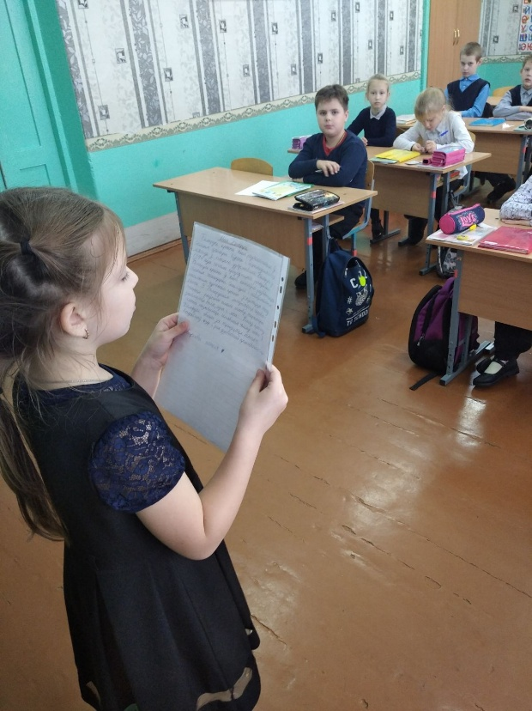

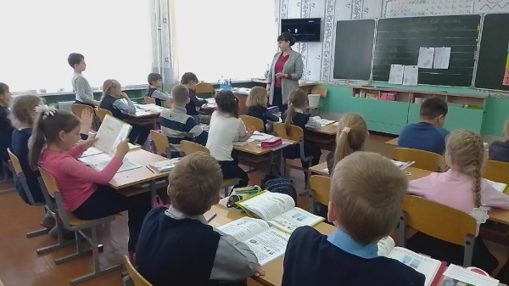

Урок літаратурнага чытання «Жывёлы побач з намі Н. Галіноўская. «Хто жыве ў траве?»; Р. Ігнаценка. «У арэхах»

